più VICINI più SICURI

Assemblee pubbliche

Presentazione del Progetto di Controllo del Vicinato: una proposta concreta per rafforzare la collaborazione tra Cittadini e Forze dell’Ordine e per garantire maggiore Sicurezza Urbana.

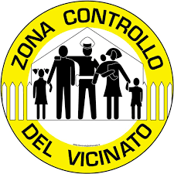
Per avere più informazioni e per aderire al progetto visita il sito
www.comune.quattro-castella.re.it
sezione controllo di vicinato

LUNEDI’ 5 GIUGNO dalle 20.30 alle 22.30
Cinema Eden – Puianello

MARTEDI’ 6 GIUGNO dalle 18.30 alle 20,30
Sala Civica – Roncolo

MERCOLEDI’ 7 GIUGNO dalle 18.30 alle 20.30
Sala Civica – Salvarano

LUNEDI’ 12 GIUGNO dalle 18.30 alle 20.30
Sala Consigliare – Quattro Castella

MARTEDI’ 13 GIUGNO dalle 18.30 alle 20.30
Scuola Elementare - Montecavolo

